1. Faça a soma dos valores pagos por consultas de castração

SELECT SUM(preco) as TotalCastracao FROM consulta_agenda WHERE diagnostico like '%castr%';



2. Faça a média dos valores pagos por consultas de cachorros;

SELECT AVG(c.preco) as Média, a.especie from consulta_agenda as c, animal as a WHERE a.codAnimal = c.codAnimal and a.especie like '%cacho%'



3. Selecione a consulta mais barata de 2020

SELECT MIN(preco) as MenorConsulta from consulta_agenda WHERE year(data) = '2020';



4. Selecione as datas e os Diagnósticos dos Veterinários

SELECT v.nome, c.data, c.diagnostico from veterinario as v, consulta_agenda as c WHERE v.codVet = c.codVet

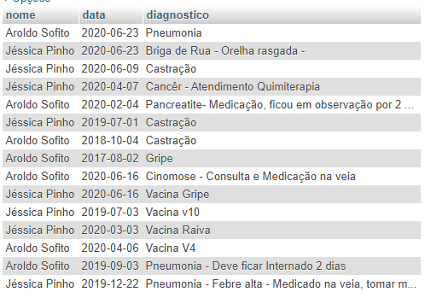

5. Selecione o nome e a cidade dos donos de gatos;

SELECT d.nome, d.cidade, a.especie, a.nome, a.raca from dono as d, animal as a WHERE

d.codDono = a.codDono and a.especie like '%gat%';

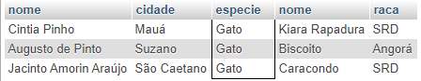

6. Selecione os animais, espécies e raças que fizeram vacina em 2020;

SELECT a.nome, a.especie, a.raca, c.diagnostico from animal as a, consulta_agenda as c WHERE

a.codAnimal = c.codAnimal and year(data) = '2020' and c.diagnostico like '%vacina%';

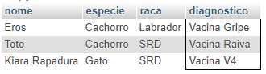

7. Selecione nome dono seus animais, os veterinários que os atenderam e a data da Consulta;

SELECT d.nome, a.nome, atend.nome, c.data from dono as d, animal as a, atendende as atend, consulta_agenda as c WHERE

c.codAtend = atend.codAtend and c.codDono = d.codDono;

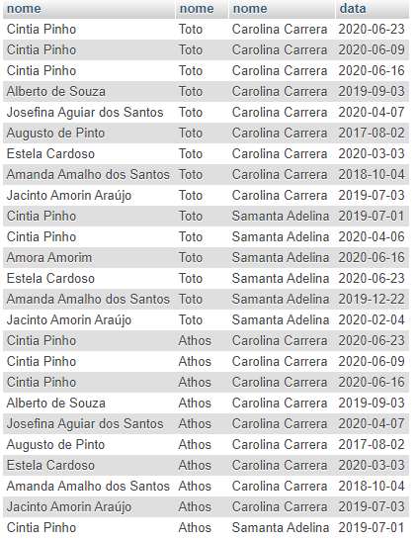

8. Selecione o nome dos Donos, animais e diagnósticos que pagaram mais de 100 reais nas consultas;

SELECT d.nome, a.nome, c.diagnostico, c.preco from dono as d, animal as a, consulta_agenda as c WHERE

d.codDono = c.codDono and c.codDono = a.codDono and a.codAnimal = c.codAnimal and c.preco > 100;

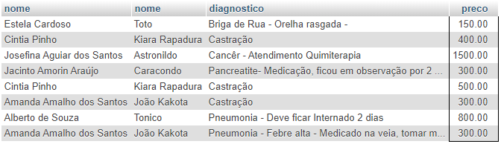

9. Selecione os animais cujos donos moram na cidade X;

SELECT a.nome, d.nome, d.cidade from animal as a, dono as d WHERE

a.codDono = d.codDono and d.cidade like '%Ribeir%';

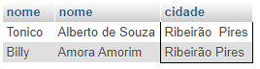

10. Selecione os Atendentes que atenderam em 2019 com diagnóstico de pneumonia;

SELECT a.nome, c.diagnostico, c.data from atendende as a, consulta_agenda as c WHERE

a.codAtend = c.codAtend and year(data) = '2019' and c.diagnostico like '%pneumo%';

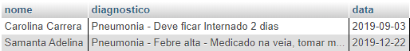

11. Selecione as consultas que foram pagas com cartão de crédito em 2020;

Será feita após a aula que vem

12. Ordene as consultas e datas com seus diagnósticos que atenderam cachorros das mais caras para as mais baratas;

SELECT a.especie, a.nome, c.diagnostico, c.preco, c.data from animal as a, consulta_agenda as c WHERE

a.codAnimal = c.codAnimal and a.especie like '%cacho%' order by c.preco desc;

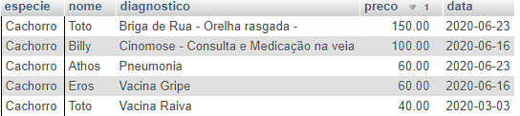

13. Selecione a consulta mais cara de 2020

SELECT MAX(preco) from consulta_agenda WHERE year(data) = '2020';



14. Selecione as consultas e os diagnosticos feitas por gatos que estão entre 200 e 400 reais.

SELECT c.preco, c.diagnostico, a.especie, a.nome from consulta_agenda as c, animal as a WHERE

c.codAnimal = a.codAnimal and a.especie like '%gat%' and c.preco > 200 and c.preco < 400;

